Методическая разработка

«Интерактивный плакат»
Интерактивный плакат – это один из способов коллажирования, электронное образовательное средство предоставления информации, способное активно и разнообразно реагировать на управляющие действия пользователя при помощи ссылок, кнопок перехода, областей ввода и выделения. Создание плакатов или блогов позволяет учащимся тесно взаимодействовать с предметом, используя навыки критического мышления и исследования в выборе подходящих средств информации и творческие навыки в структурировании работы. Использование интерактивных плакатов побуждает учащихся к творчеству и самовыражению, развивая необходимые компетенции: коммуникативные навыки, творческий подход, интеллектуальное любопытство, критическое и систематизированное мышление, навыки работы с информацией и средствами массовой информации, навыки совместной работы и межличностного общения, выявление проблем, постановка и решение обучающих и развивающих задач, социальная ответственность.
Целью создания интерактивных плакатов является развитие самостоятельности, творческой и познавательной активности учащихся.
Задачи:
- Использование существующих и создание новых тематических интерактивных плакатов с применением изученного материала;
- Выполнение творческих проектов посредством использования современных интерактивных технологий;
- Закрепление пройденного материала и оценка уровня обученности в результате прохождения тем;
- Апробация метода обучения при помощи интерактивных плакатов среди учащихся.
Результатом творческой практической деятельности учащихся является конечный продукт – интерактивный плакат, отражающий знания и умения, полученные в процессе изучения темы. Главная функция интерактивного плаката – обеспечение высокого уровня наглядности: информация предоставляется не сразу, а раскрывается в соответствии с действиями пользователя, что позволяет варьировать глубину погружения в тему. Это позволяет не перегружать обучающегося информацией, а обеспечить постепенную ее демонстрацию и активизировать его познавательный процесс. В период работы над плакатом происходит интеграция между различными видами деятельности.
Плакаты могут отражать различные виды работы:
- Творческие задания;
- Индивидуальные и групповые проекты;
- Исследовательские работы;
- Практико-ориентированную деятельность (знакомство с новой лексикой) др.
Тематика и суть плакатов процессе освоения программы «Wonderful English» определяется тематикой конкретного этапа обучения по программе, приоритетными направлениями развития и интересами детей.
Результативность использования метода интерактивных плакатов:
1. Работа над плакатом стимулирует учащихся на саморазвитие и способствует совершенствованию и закреплению материала;
2. Развивает интеллектуальные, коммуникативные способности и инициативность учащихся;
3. Формирует ответственность, самостоятельность, познавательную активность;
4. Способствует творческой самореализации и развитию критического мышления.
В настоящее время существует несколько программных средств для создания интерактивных плакатов. Glogster EDU – платформа интерактивных плакатов используется в качестве инструмента обучения и преподавания для развития навыков мышления посредством аудио-визуального восприятия информации и используется в образовательных целях многими зарубежными школьниками и учителями, позволяя пользователям создавать свободные интерактивные плакаты, или glogs.
Глог, glogs (сочетание слов Графический + БЛОГ, graphical blogs) - это мультимедийный постер или интерактивные мультимедийные изображения, где читатели могут взаимодействовать с содержимым. Пользователь использует текст, изображения, фотографии, аудио (MP3), видео, спецэффекты и другие элементы в glogs для создания мультимедийных плакатов. Плакаты могут быть внедрены во внешние вики или блоги. Пользователи могут интегрировать динамические упражнения и мульти-сенсорные ресурсы (рисунок 1).
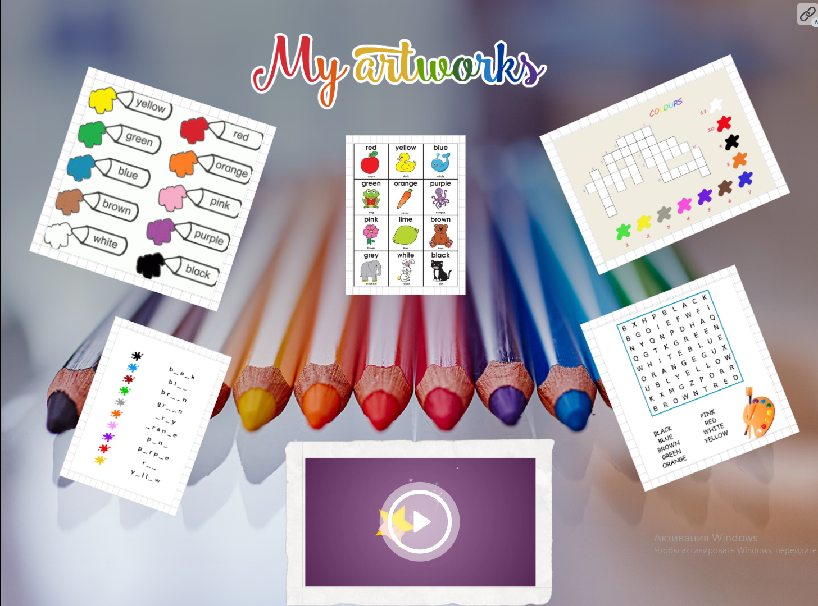
Рисунок 1. Внешний вид интерактивного плаката в сервисе edu.Glogster.com.
Примерный алгоритм разработки интерактивного плаката:

Данный сервис содержит большое количество готовых шаблонов на разные темы: Наука, Искусство, Коллаж, Спорт, История, Здоровье и фитнес, Техника, Начальная школа и т.п. (рис.2)
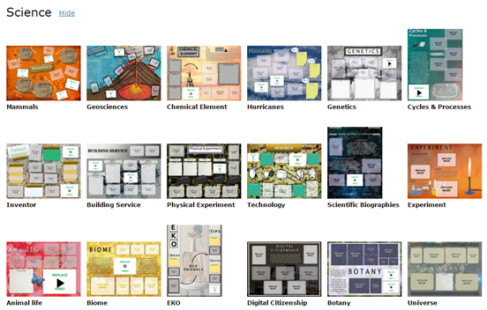
Рисунок 2. Шаблоны интерактивных плакатов в категории Наука
В случае если ни один из представленных шаблонов пользователю не подошел, то может быть создан новый глог, воспользовавшись кнопкой Create new glog (рисунок 3а). Сервис предлагает выбрать вариант расположения глога: книжный или альбомный (рисунок 3б).
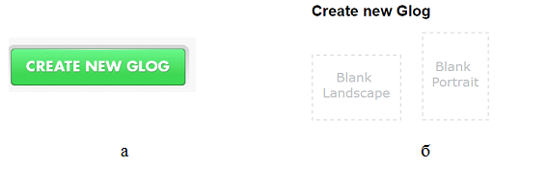Рисунок 3. Команды для а) создания нового проекта б) выбора расположения плаката в сервисе Glogster
Для работы с плакатом имеется панель управления, загружающаяся автоматически при открытии проекта. Панель включает в себя следующие вкладки: Текст, Графика, Изображение, Стана, Аудио, Видео (рисунок 4).

Рисунок 4. Панель управления в сервисе Glogster
При работе с любым добавленным на плакат объектом (текст, видео, аудио) появляется рабочая панель (рисунок 5а), которая позволяет настроить как сам объект (например, изменить размер или стиль шрифта для текстового объекта- рисунок 5б), так и эффекты рамки вокруг данного объекта (рисунок 5в).
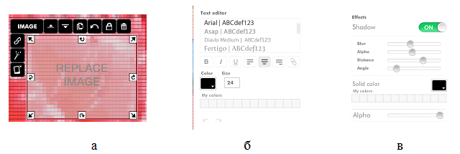Рисунок 5. Панель управления объектом в сервисе Glogster
Кроме того, сервис содержит библиотеку изображений, которая может быть использована для «оживления» плаката (рисунок 6 а,б,в)
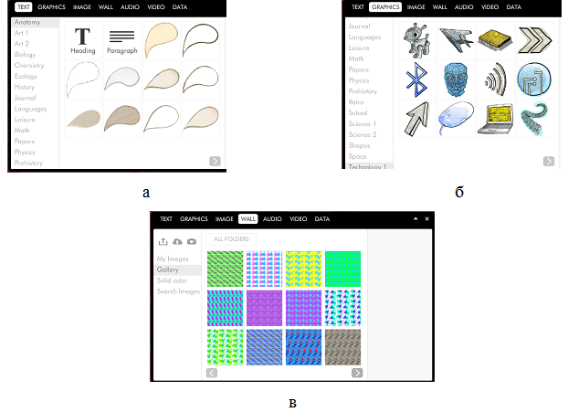Рисунок 6. Библиотека дополнительных объектов сервиса Glogster
В данном сервисе подготовлен интерактивный плакат на тему «Алфавит», который объединяет основные понятия темы «Знакомство. Звуки, буквы. Правила чтения» и служит как для поэтапного изучения информации, так и для закрепления всего пройденного материала (рисунок 7).
При разработке плаката использована многоуровневая схема построения. Структурно интерактивный плакат состоит из плаката первого плана и ряда подчиненных ему страниц – плакатов второго плана, которые становятся активными при активации пользователем. На плакате содержится информация двух типов: развивающе-обучающая и развлекательно-обучающая. Развивающе-обучающая информация содержит текстовый и графический материал, который появляется при нажатии на метку, а развлекательно-обучающая информация представлена в виде видео- роликов. Применение интерактивного плаката позволит пользователю активно взаимодействовать с предложенной информацией за счет самостоятельного перехода к различным тематическим фрагментам и закрепить имеющиеся знания в по данной теме программы.

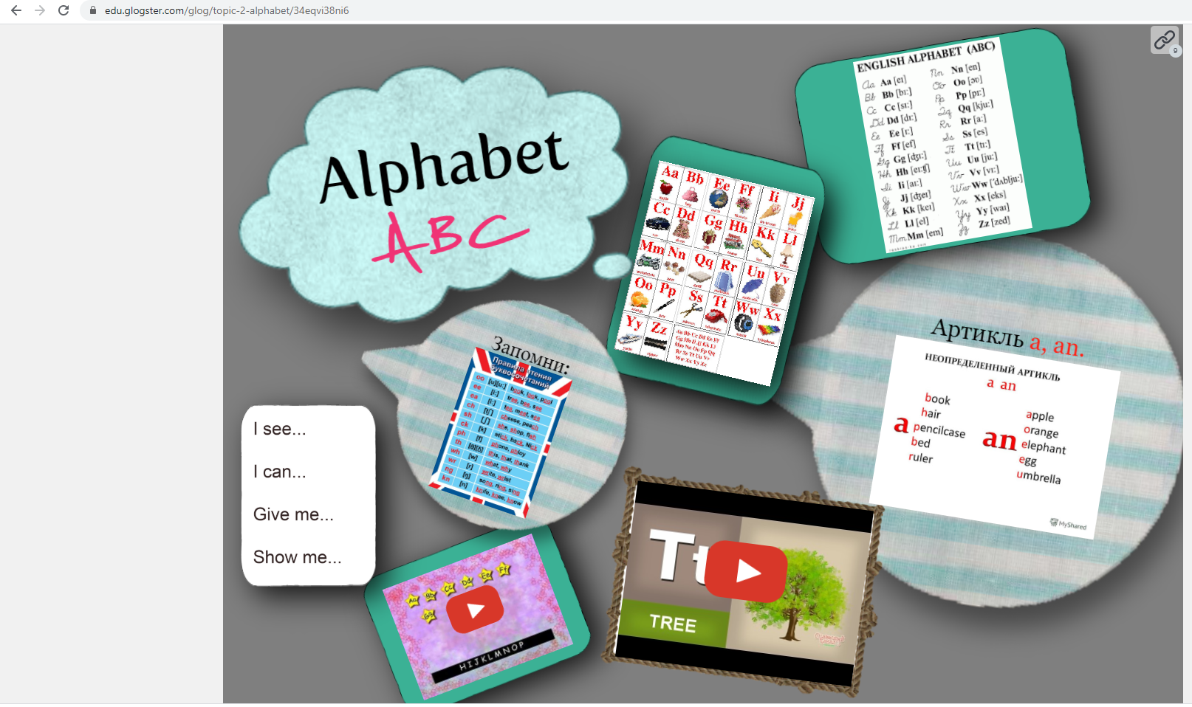
Рисунок 7. Интерактивный плакат на тему «Алфавит» (https://edu.glogster.com/glog/year-1topic-2-alphabet/34eqvi38ni6)
В ходе работы над плакатом установлено, что основным достоинством сервиса Glogster является то, что он достаточно прост в освоении, имеет библиотеку встроенных объектов и функции для настройки внешнего вида объектов. Это позволяет сделать интерактивный плакат ярким и привлекающим внимание. Кроме того, данный сервис англоязычный, что дополнительно стимулирует к изучению иностранного языка.
Однако для работы с плакатом, созданным в Glogster необходимо наличие интернета с высокой скоростью, также отсутствует возможность сохранить плакат и просматривать его оффлайн.
Таким образом, выполненные с помощью данного сервиса, учительские интерактивные плакаты и ученические глоги позволят учащимся теснее взаимодействовать с учебным предметом. Создание ученических интерактивных плакатов позволит им на практике реализовать навыки критического мышления и исследовательской деятельности.

Источники:
- Мишаева М.В. Использование возможностей GLOGSTER EDU для реализации метода проектов в вузе // Сборник трудов материалы III Международной научно-практической конференции «Глобальное измерение в современной науке и образовании». – 2014. – С. 76-83.
- Белов С.А. Интерактивная виртуальная обучающая система на основе применения блог-технологий (на примере курса «общая и профессиональная педагогика») // Ползуновский альманах. – 2012. – № 2. – С. 135-137.
- Асадуллина, Л.И. Глог как интерактивное средство представления информации в обучении иностранному языку студентов технического вуза // Филологические науки. Вопросы теории и практики. – 2014. – № 2-1 (32). – С. 34-36.
- Сирицына С.О., Арбузова А.А. Использование интерактивного плаката как современного обучающего и развивающего средства // Молодые ученые - развитию текстильно-промышленного кластера (ПОИСК): сборник материалов межвузовской научно-технической конференции аспирантов и студентов с международным участием. Ч.2 – Иваново: Изд-во Ивановский государственный политехнический университет, 2016. С.435-436.

Такая образовательная иерархия пользователей, исходящая напрямую от создателей сервиса, придает учителям в Образовательном Глогстере намного больший вес, чем в других социальных сетях. Хотя бы номинально, но учитель выделен.

